**МИНИСТЕРСТВО НАУКИ И ВЫСШЕГО ОБРАЗОВАНИЯ**

**РОССИЙСКОЙ ФЕДЕРАЦИИ**

федеральное государственное автономное образовательное учреждение высшего образования «Санкт-Петербургский политехнический университет Петра Великого»

(ФГАОУ ВО «СПбПУ»)

**Институт среднего профессионального образования**

**Предмет:** Технология публикации цифровой мультимедийной информации (МДК 04.02 - ТП ЦММИ)

**КУРС:** 1

**ГРУППА:** з12928/3

**Лабораторная работа 8**

**«Оформление страниц в CSS - 2 часть»**

**Выполнил:**

Широков Федор Алексеевич

**Проверил:**

преп. Рябова В.В.

2021 г.

**Лабораторная работа №8:**

**«Оформление страниц в CSS - 2 часть»**

**Цель работы:** освоить приемы редактирования текста с использованием языка описания внешнего вида документа CSS.

**Задание 1:**

Создать документ следующим образом:

1. Дано (рисунок 1):

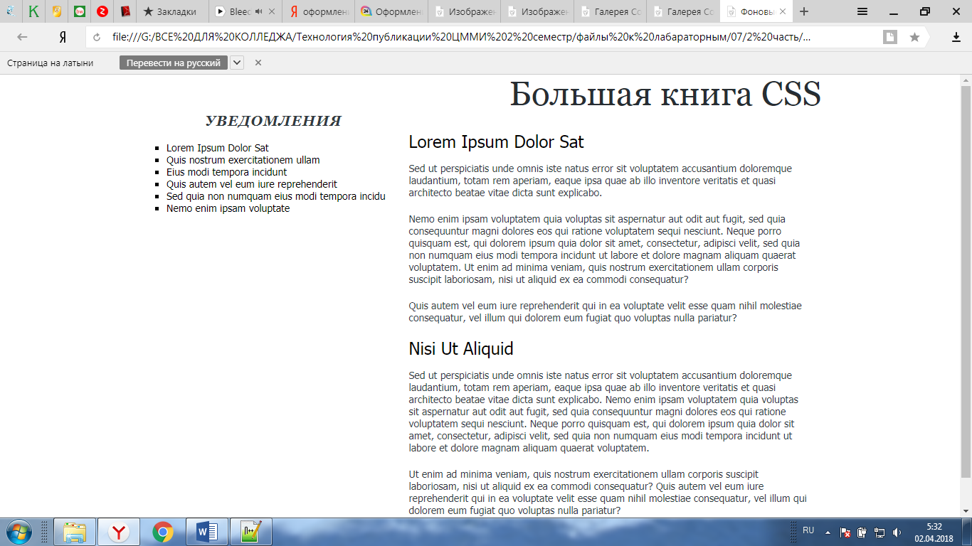

Рисунок 1 – Дано для лабораторной работы 8

1. Результат работы (рисунок 2):

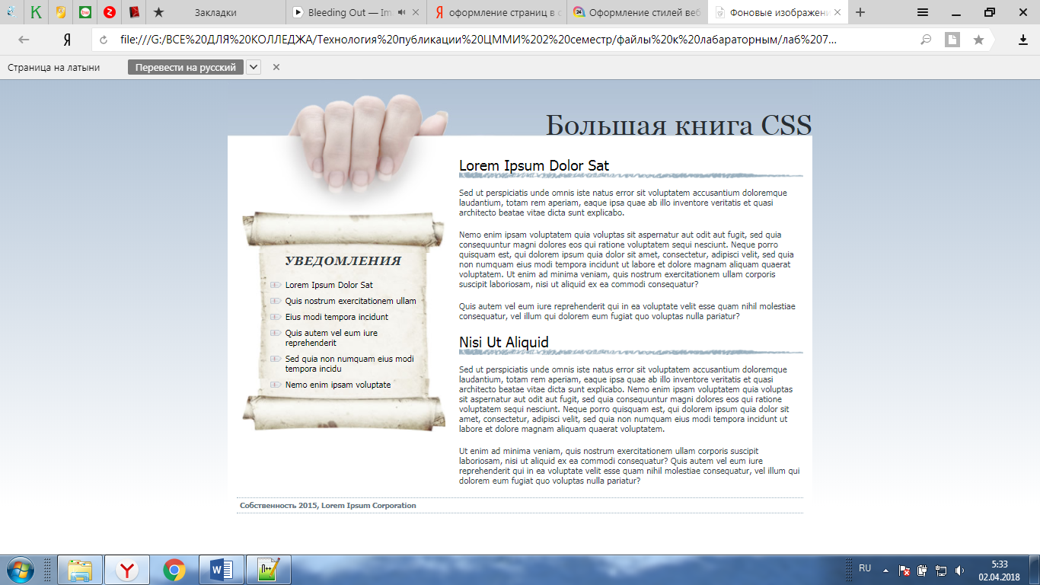

Рисунок 2 – Результат лабораторной работы 8

**Задание 2:**

Создать документ следующим образом:

1. Дано (рисунок 3):

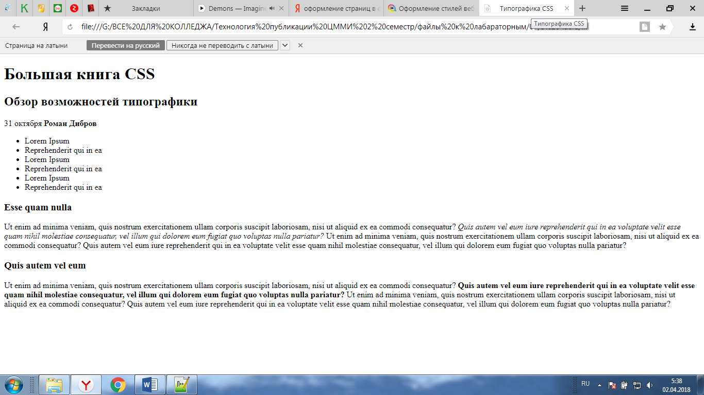

Рисунок 3 – Дано для лабораторной работы 8

1. Результат работы (рисунок 4):

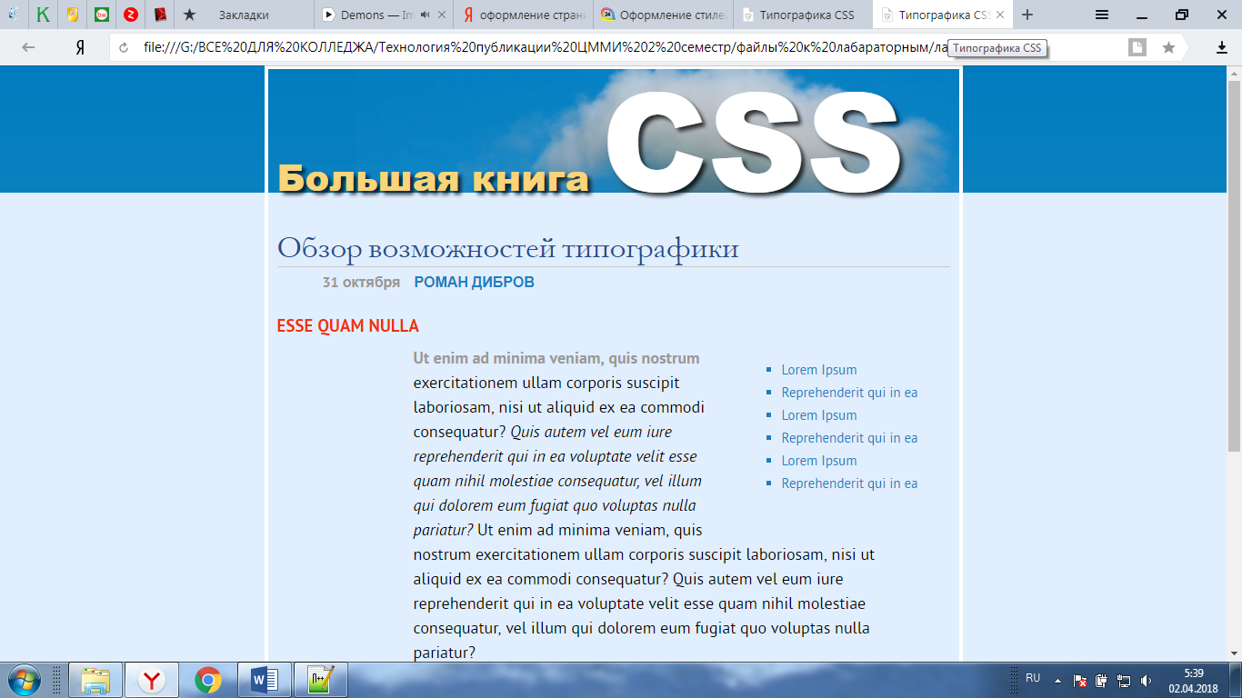 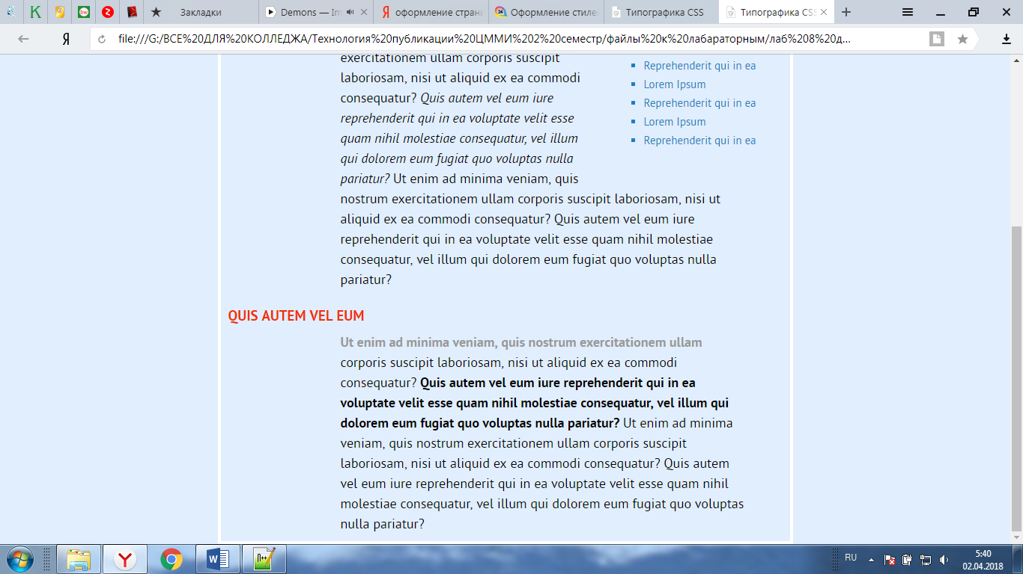

Рисунок 4 – Результат лабораторной работы 8

**1.** Для каждого из заданий создаем папку, в которых будут файлы с расширением html и css. Дополнительной будут добавлены папки для хранения изображений, а также для задания два будет папка со шрифтами.

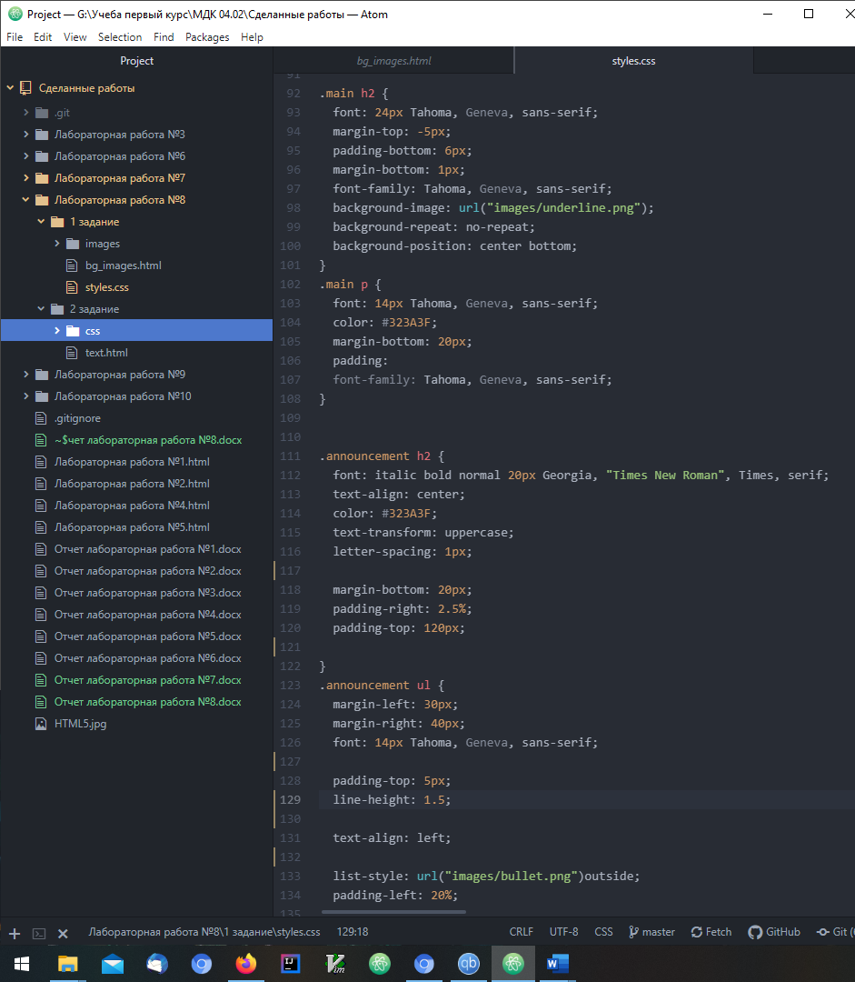

**2.**  Для вставки фотографии используем background – image, а чтобы картинка не повторялась ставим значение no-repeat у свойства background repeat.

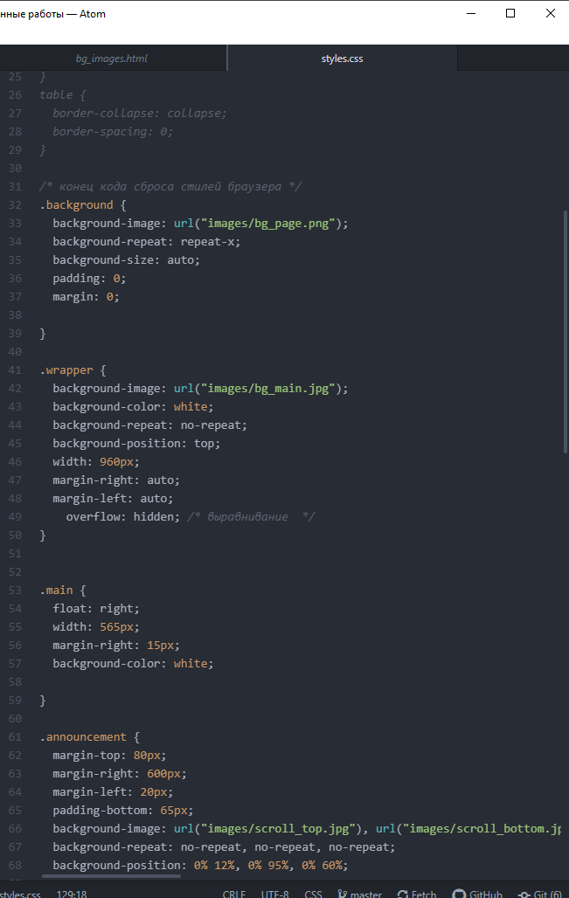

**3.** В классе announcement задаем параметры свитка, как видно, с помощью background-image можно загружать сразу несколько картинок, а после редактировать свойства повторение помощью background-repeat.

**4.** Для редактирования свойств списка внутри класс announcement нужно после названия класса добавить тип тега ul.

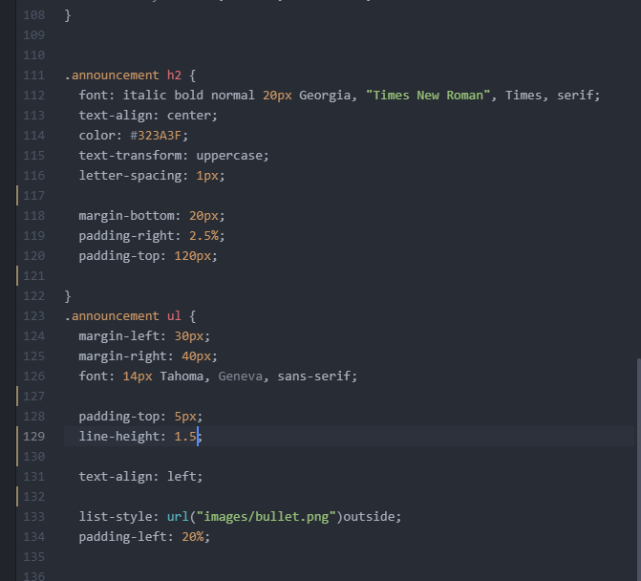

**5.** Для обозначения каждого элемента списка можно использовать собственное изображение, добавить его можно используя свойство list-style.

**6.** В задании два мы будем использовать несколько новых приемов добавления функционала с помощью года css. Во-первых мы добавим шрифты, которые будут использоваться на странице. Для этого создадим папку в которой будут хранится шрифты, и файлы с css кодом, где эти шрифты будут подгружаться. Для этого создаем “правило”, которое будет начинаться со значка @.

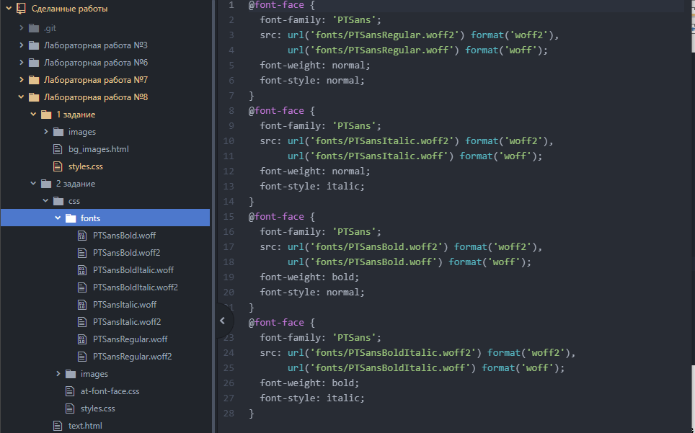

**7.** Синтаксис :first-line это CSS псевдоэлемент, который применяет стили к первой строке блочного элемента. Обратите внимание, что длина первой строки зависит от многих факторов, включая ширину элемента, ширину документа и размер шрифта текста.

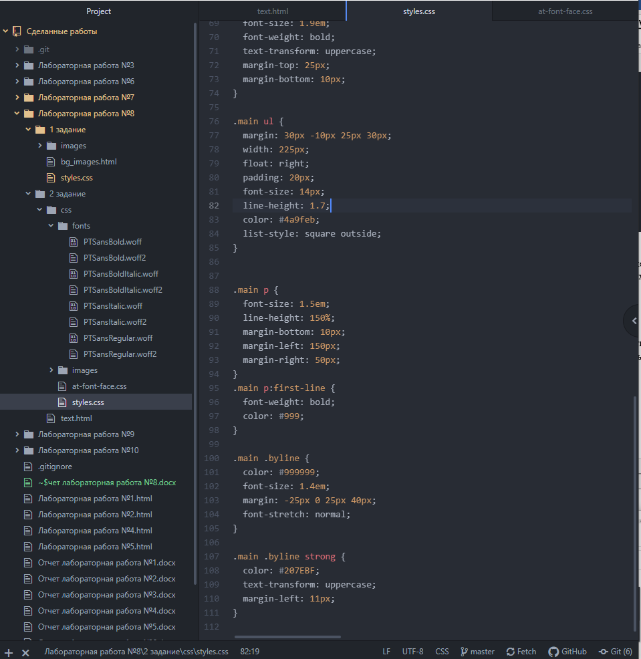

**Выводы**

Я узнал новые свойства для CSS для объектов, как их применять. Научился создавать классы. Работать с изображениями в CSS. Для освоения материала и выполнения работы мне понадобилось 120 – 160 минут.